2025年度黄石经济技术开发区·铁山区住房保障局部门预算公开

目录

一、单位主要职责

二、机构设置情况

三、预算收支安排及增减变化情况

四、机关运行经费安排情况说明

五、一般公共预算“三公”经费支出情况说明

六、政府采购安排情况说明

七、国有资产占用情况说明

八、重点项目预算绩效情况说明

九、其他需要说明的情况

十、专业名词解释

十一、2025部门预算表

十二、2025年项目支出绩效目标批复表

**第一部分 部门（单位）主要职责**

（一）部门职责

1．主要职能是负责辖区内的棚改项目、拆迁还建、商品房开发、预售、备案、资金监管、物业管理、公租房和廉租房管理等。

2．机构情况为开发区·铁山区住房保障局于2019年五月份成立，是由原开发区还建办和铁山区住征局组成。

3．人员情况，局人员组成为是组织部门从两区融合的原铁山区住征局和原开发区还办人员抽调组成。

（二）人员情况

2025年初实有干部职工在岗人员13人，其中在职在编人员13人（行政编3人，机关工勤0人，事业编10人）。

**第二部分 机构设置情况**

从预算构成单位来看，黄石经济技术开发区·铁山区住房保障局部门预算是实行独立核算，一级预算单位，单位性质是行政单位。

**第三部分 预算收支安排及增减变化情况**

（一）收入支出预算总体情况及增减变化情况说明

按照综合预算的原则，黄石经济技术开发区·铁山区住房保障局所有收入和支出均纳入部门预算管理。**收入包括：**一般公共预算拨款收入、政府性基金预算拨款收入；**支出包括：**城乡社区支出、住房保障支出；2025年度收支总预算20759.58万元。其中：

**1、收入预算情况。**2025年度收入预算20759.58万元，减少1832.05万元，下降8.11%。其中，一般公共预算拨款收入5759.58万元，占本年收入27.74%；政府性基金预算拨款收入15000万元，占本年收入72.26%。**收入减少主要原因是：**政府性基金拨款项目减少，如零星落地项目拆迁、A19路（鹏程大道-王圣大道）及过渡费减少。

1. **支出预算情况。**2025年度支出预算20759.58万元， 万元，比上年预算减少1832.05万元，下降8.11%。按支出功能分类本年支出预算构成为：城乡社区支出15345.58万元，占本年支出73.92%；住房保障支出5414万元，占本年支出26.08%。

按支出结构划分本年支出预算构成为：基本支出326.24万元，占总支出的1.57%；项目支出20433.34万元，占总支出的98.43%。**支出减少原因：**政府性基金拨款项目减少，如零星落地项目拆迁、A19路（鹏程大道-王圣大道）及过渡费减少。

（1）2025年基本支出比上年预算减少1.25万元，下降0.38%，主要是人员减少，预算动态调整；

（2）2025年项目支出比上年预算减少1830.8万元，下降8.22%，政府性基金拨款项目减少，如零星落地项目拆迁、A19路（鹏程大道-王圣大道）及过渡费减少。

（二）财政拨款收支预算总体情况说明

2025年度财政拨款收支总预算20759.58万元。收入为一般公共预算拨款5759.58万元，政府性基金预算拨款15000万元。支出包括：城乡社区支出15345.58万元，占本年支出73.92%；住房保障支出5414万元，占本年支出26.08%。

（三）一般公共预算支出情况说明

**1、一般公共预算支出规模变化情况。**

2025年度一般公共预算支出5759.58万元，与上年预算相比，一般公共预算支出增加4688.95万元，增加437.96%。主要原因：政府性基金拨款项目减少，如零星落地项目拆迁、A19路（鹏程大道-王圣大道）及过渡费减少。

**2、一般公共预算支出结构情况。**

2025年度一般公共预算支出5759.58万元，主要用于以下方面：城乡社区支出（类）345.58万元，占6%；住房保障支出（类）5414万元，占94%。

**3、一般公共预算支出具体使用情况。**

1.城乡社区支出(类)城乡社区管理事务（款）行政运行（项）2025年预算数为326.24万元，比上年预算减少1.25万元，下降0.38%，主要是人员减少，预算动态调整；

2.城乡社区支出(类)城乡社区管理事务（款）一般行政管理事务（项）2025年预算数为19.34万元，比上年预算增加10.7万元，增加55.33%，主要是增加白蚁防治费10万元；

3.住房保障支出(类)城乡社区住宅（款）其他城乡社区住宅支出（项）2025年预算数为5414万元，比上年预算增加4684万元，主要是增加安置房源采购5000万元。

（四）一般公共预算基本支出情况说明

2025年度一般公共预算基本支出326.24万元，其中：

人员经费252.44万元，主要包括：基本工资58.02万元、津贴补贴19.03万元、奖金74.26万元、绩效工资22.38万元、机关事业单位基本养老保险缴费22.12万元、职业年金缴费11.06万元、职工基本医疗保险缴费24.28万元、住房公积金21.27万元等；

公用经费30.78万元，主要包括：办公费8.98万元、印刷费0.4万元、邮电费0.72万元、差旅费0.5万元、工会经费3.54万元、福利费7.13万元、公务用车运行维护费4万元、其他交通费用3.54万元、其他商品和服务支出1.96万元。

（五）政府性基金预算支出情况说明

2025年本部门预算中没有使用政府性基金预算拨款安排的支出，故无此项预算，与上年对比无增减变化，与上年预算持平。

（六）国有资本经营预算支出情况说明

2025年本部门预算中没有使用国有资本经营预算拨款安排的支出，故无此项预算，与上年对比无增减变化，与上年预算持平。

（七）项目支出预算情况说明

2025年度预算共安排项目支出20433.34万元，比上年减少1830.8万元，下降8.22%，减少原因主要是：政府性基金拨款项目减少，如零星落地项目拆迁、A19路（鹏程大道-王圣大道）及过渡费减少。

主要包括：本年财政拨款安排20433.34万元（其中，一般公共预算拨款安排5433.34万元，政府性基金预算拨款安排15000万元）。

项目包括：棚改市贷区还。预算经费208万元，为新增项目。主要用于棚改市级贷款由区里偿还。

章山街办过渡费。预算经费306万元，比上年预算增加106万元，增加53%。主要用于支付章山街办过渡费。

铁山木栏还建楼物业费。预算经费270万元，为新增项目。主要用于支付铁山木栏还建楼物业费。

山南污水处理厂尾水人工湿地项目。预算经费150万元，为新增项目。主要用于支付山南污水处理厂尾水人工湿地工程款。

鹏程王茂堂地块第4批。预算经费174.44万元，为新增项目。主要用于支付鹏程王茂堂地块第4批拆迁款。

宝山凯城环保项目。预算经费46.25万元，为新增项目。主要用于支付宝山凯城环保项目拆迁款。

白蚁防治费。预算经费10万元，为新增项目。主要用于支付白蚁防治费。

安置房源采购。预算经费5000万元，为新增项目。主要用于支付安置房源采购费。

房票。预算经费2498万元，比上年预算增加1178万元，增加47.16%。主要用于支付房票费。

百花二期结算。预算经费20万元，为新增项目。主要用于支付百花二期工程款。

物业费（金山）。预算293万元，与上年持平。主要用于支付金山物业费。

物业费（汪仁）。预算97万元，与上年持平。主要用于支付汪仁物业费。

龙衢湾47套房源回购。预算经费1017万元，为新增项目。主要用于支付龙衢湾47套房源回购款。

金山过渡费。预算经费1770万元，比上年预算减少530万元，下降23.04%。主要用于支付金山过渡费。

汪仁过渡费。预算经费1748万元，比上年预算减少2102万元，下降54.60%。主要用于支付汪仁过渡费。

铁山过渡费。预算经费150万元，比上年预算减少550万元，下降78.57%。主要用于支付铁山过渡费。

金山祠堂货币化。预算经费350万元，为新增项目。主要用于支付金山祠堂拆迁赔偿款。

鹏程王茂堂地块。预算经费231.7万元，比上年预算减少345.3万元，下降59.84%。主要用于支付鹏程王茂堂地块拆迁款。

B28项目。预算经费42.24万元，比上年预算减少0.76万元，下降1.77%。主要用于支付B28项目拆迁款。

王叶鼎川智能。预算经费19.97万元，比上年预算减少731.03万元，下降97.34%。主要用于支付王叶鼎川智能拆迁款。

不可预见性项目。预算经费500万元。主要用于支付不可预见性项目备用。

东贝工业园。预算经费93.4万元，为新增项目。主要用于支付东贝工业园拆迁赔偿款。

购房及契税补贴。预算经费414万元，比上年预算减少316万元，下降43.29%。主要用于支付购房及契税补贴。

劳务派遣司机。预算经费9.34万元，比上年预算增加0.7万元，增长8.1%。主要用于支付劳务派遣司机工资等费用。

大塘茗城购房款。预算经费5015万元，比上年预算增加2723万元，增长118.8%。主要用于支付大塘茗城购房款。

**第四部分 机关运行经费安排情况说明**

2025年本部门预算中机关运行经费预算30.78万元，主要包括：办公费8.98万元、印刷费0.4万元、邮电费0.72万元、差旅费0.5万元、工会经费3.54万元、福利费7.13万元、公务用车运行维护费4万元、其他交通费用3.54万元、其他商品和服务支出1.96万元。

**第五部分 一般公共预算“三公”经费支出情况说明**

（一）一般公共预算“三公”经费支出总体情况说明。

2025年“三公”经费一般公共预算4万元，与上年对比无增减变化，与上年预算持平。

（二）一般公共预算“三公”经费支出具体情况说明。

1、因公出国(境)费预算0万元，**与**上年对比无增减变化，与上年预算持平。

2、公务用车购置及运行费预算4万元，与上年对比无增减变化，与上年预算持平；其中：

(1)公务用车购置费0万元，与上年对比无增减变化，与上年预算持平。

(2)公务用车运行费0万元，与上年对比无增减变化，与上年预算持平。

3、公务接待费预算0万元，与上年对比无增减变化，与上年预算持平。

**第六部分 政府采购安排情况说明**

2025年本部门单位编制政府采购预算103.5万元，比上年增加103.5万元，增长100%。增加的主要原因：进一步规范采购程序，采用政府采购方式进行采购。

其中：货物类政府采购预算0.5万元，主要是集中采购办公用品、复印纸等支出；工程类政府采购预算0万元；服务类政府采购预算103万元，主要是信息系统建设运维服务、考试保障运维服务、网络安全保障服务、印刷费等支出。

2025年，面向中小企业采购预算103.5万元，其中面向小微企业采购预算70万元。

**第七部分 国有资产占用情况说明**

截至2024年12月31日，本单位占有房屋面积122平方米；现有公务用车1辆（应急保障用车）。2025年无新增资产购置计划。

1. **重点项目预算绩效情况说明**

本年度重点项目为保障房的采购，主有安置房源采购5000元，房票2498万元，大塘茗城购房款5015万元。按照进度及时支付款项，加快事情进展，让老百姓早日分到安居房，生活安稳。

**第九部分 其他需要说明的情况**

1. 空表说明：政国有资本经营预算支出表无数据，与上年一致。

2. 政府债务：本单位无政府债务，与上年一致。

3.预算公开管理文件

注意事项：该项内容为本部门制订的关于规范预算公开工作的相关文件内容。

**第十部分 专业名词解释**

（一）机关运行经费：指为保障单位运行使用一般公共预算财政拨款安排的基本支出中的日常公用经费支出。包括办公及印刷费、邮电费、差旅费、会议费、福利费、日常维修费、专用材料及一般设备购置费、办公用房水电费、办公用房取暖费、办公用房物业管理费、公务用车运行维护费以及其他费用。

（二）“三公”经费：指使用一般公共预算财政拨款安排的因公出国(境)费、公务用车购置及运行维护费和公务接待费。其中，因公出国(境)费用反映单位公务出国(境)的国际旅费、国外城市间交通费、住宿费、伙食费、培训费、公杂费等支出；公务用车购置及运行维护费反映单位公务用车车辆购置支出(含车辆购置税、牌照费)、燃料费、维修费、过桥过路费、保险费、安全奖励费用等支出；公务接待费反映单位按规定开支的各类公务接待(含外宾接待)费用。

（三）财政拨款(补助)收入：指从同级财政部门取得的财政预算资金。

（四）其他收入：指除上述“财政拨款收入”以外任务相应安排的资金。

（五）基本支出：指为保障机构正常运转、完成日常工作任务而发生的人员支出和公用支出。

（六）项目支出：指在基本支出之外为完成特定行政任务和事业发展目标所发生的支出。

（七）政府采购：指各级国家机关、事业单位和团体组织，使用财政性资金采购依法制定的集中采购目录以内的或者采购限额标准以上的货物、工程和服务的行为。政府采购不仅是指具体的采购过程，而且是采购政策、采购程序、采购过程及采购管理的总称，是一种对公共采购管理的制度，是一种政府行为。

**第十一部分 2025部门预算表**

（一）2025年收支总表

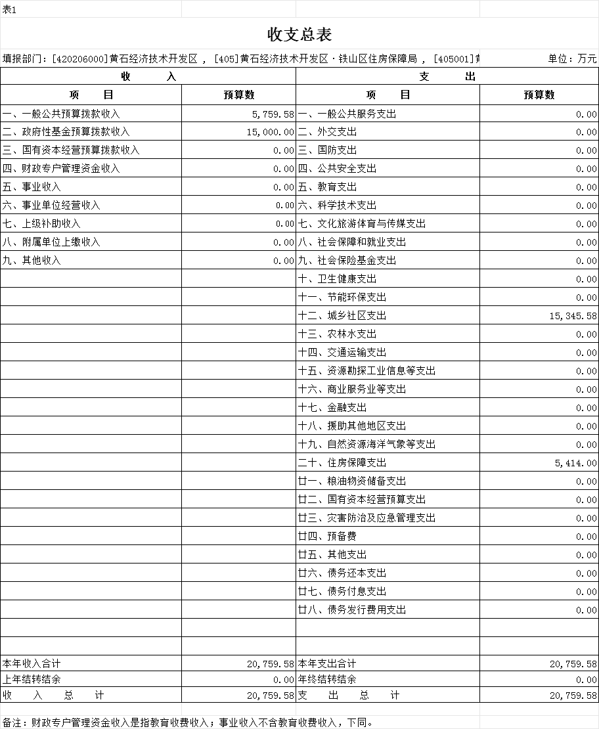

（二）2025年收入总表

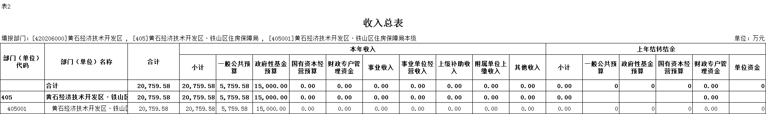

（三）2025年支出总表

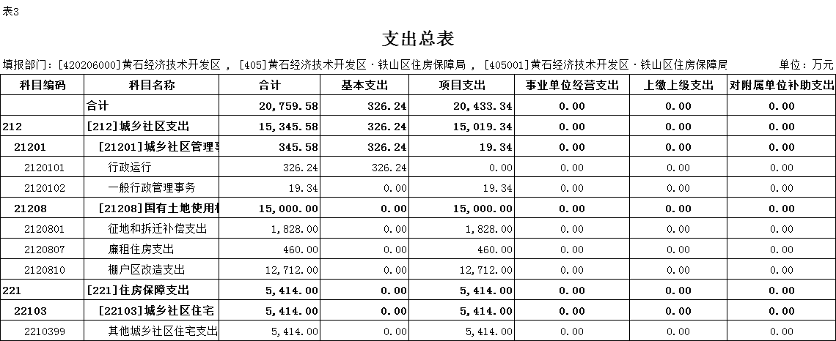

（四）2025年财政拨款收支总表

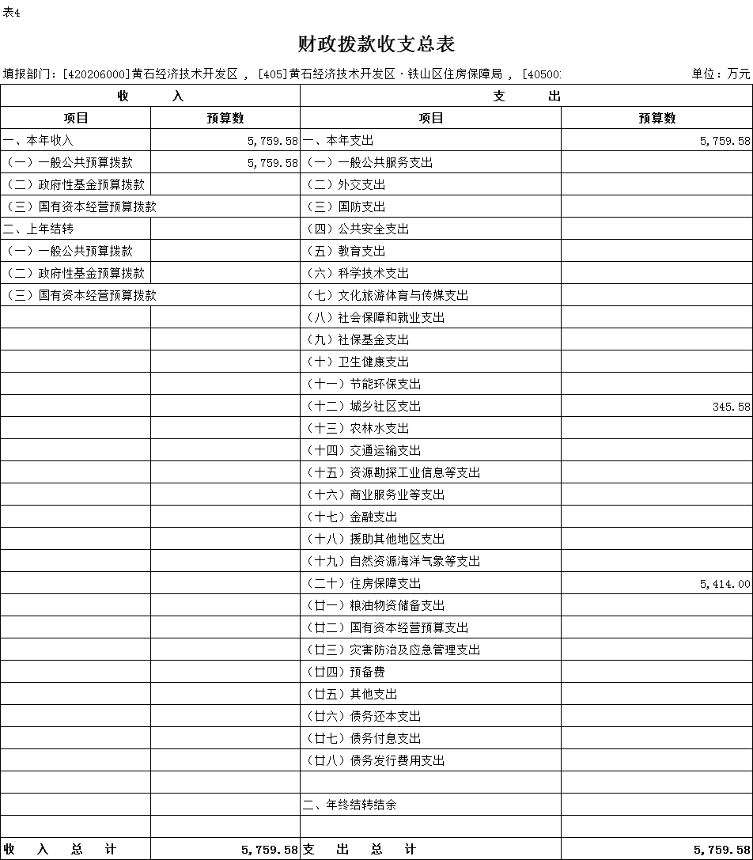

（五）2025年一般公共预算支出表

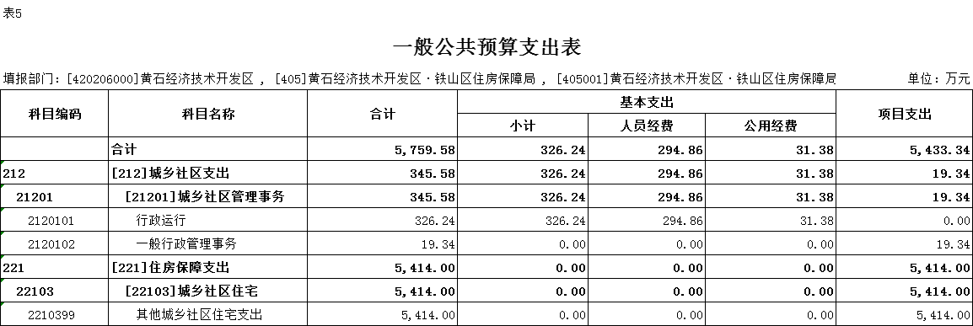

（六）2025年一般公共预算基本支出表

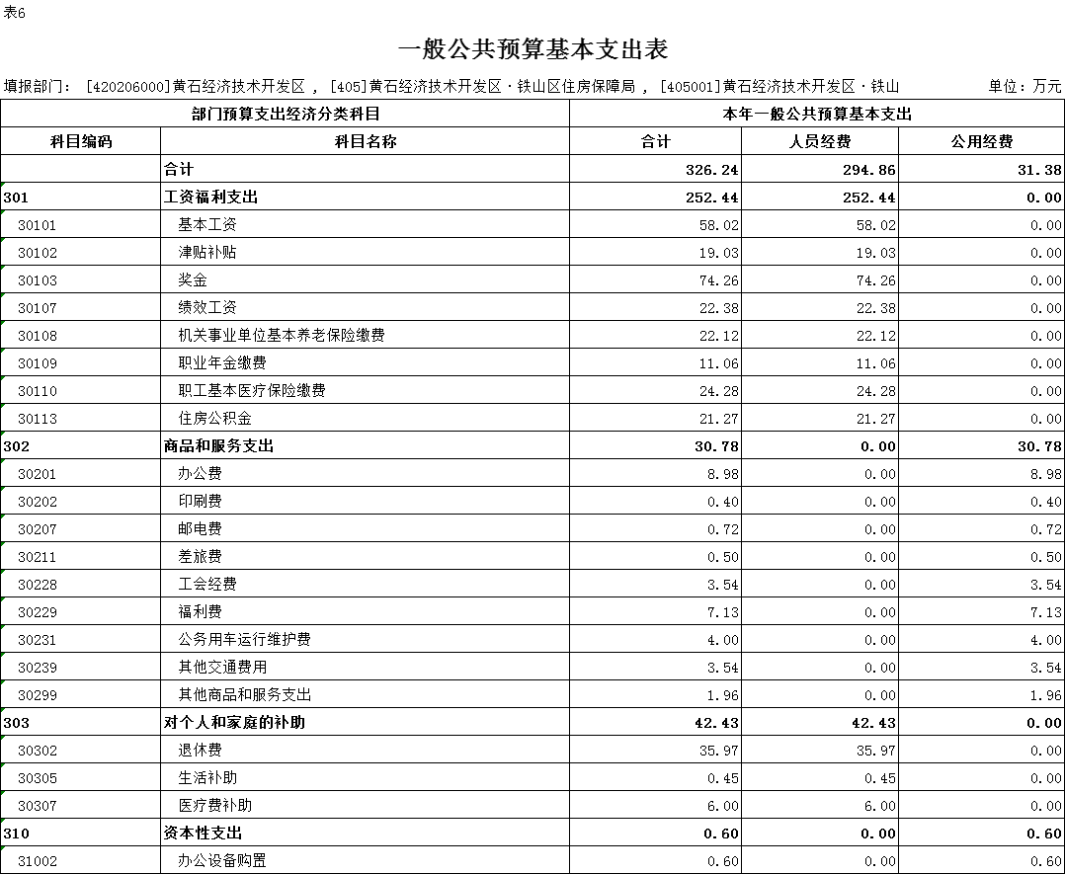

（七）2025年一般公共预算“三公”经费支出表

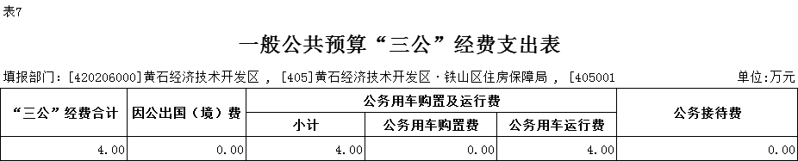

（八）2025年政府性基金预算支出表

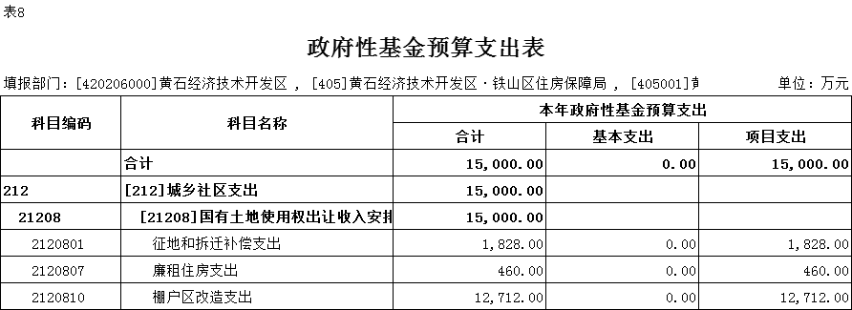

（九）2025年项目支出表

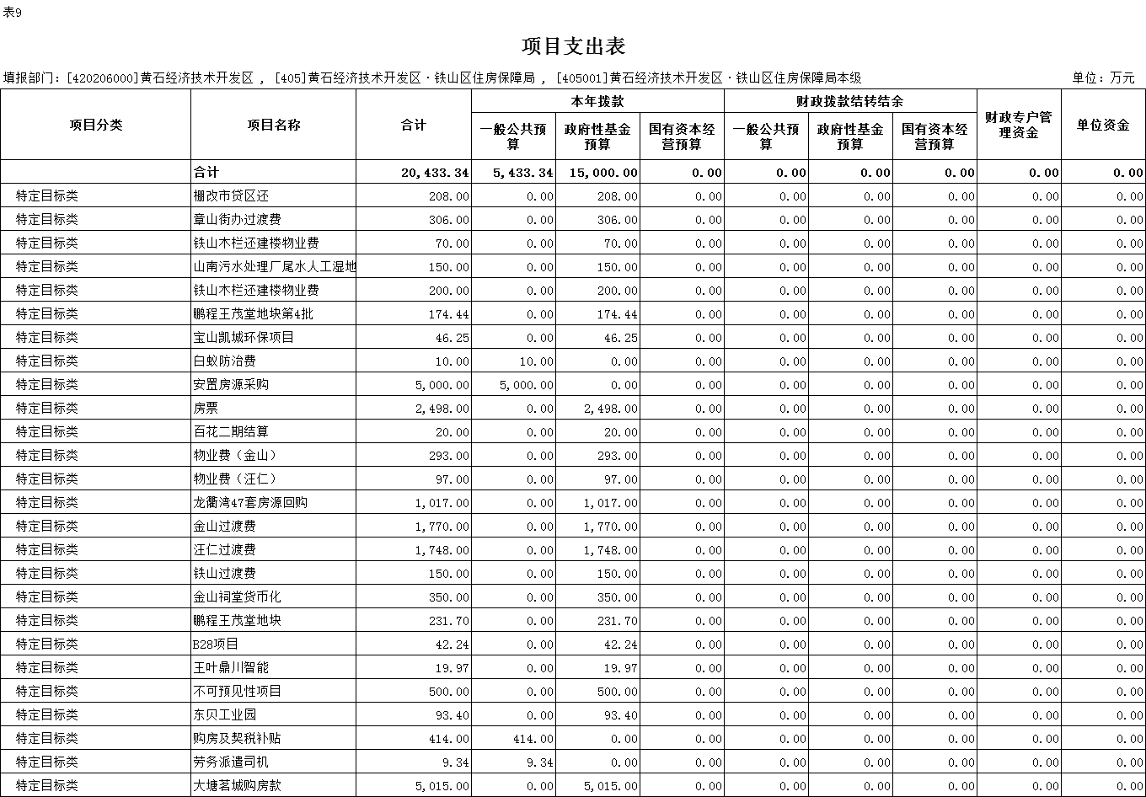

（十）2025年国有资本经营预算支出表

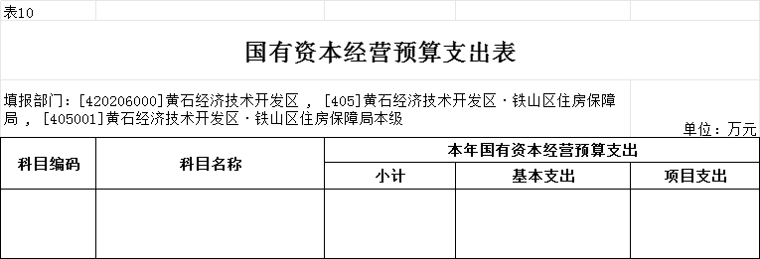

空表说明：2025年本部门预算中没有使用国有资本经营预算拨款安排的支出，故国有资本经营预算支出表无数据，与上年预算一致。

1. 2025**年项目支出绩效目标批复**